

**АДМИНИСТРАЦИЯ**

**НЕФТЕЮГАНСКОГО РАЙОНА**

**постановление**

|  |  |
| --- | --- |
| 04.12.2019 | № 2472-па |
|  |

г.Нефтеюганск

О подготовке документации по планировке межселенной территории

для размещения объекта: «Высоконапорный водовод т.20-к.105-к.57-к.750

Усть-Балыкского месторождения»

В соответствии со статьей 45, пунктом 16 статьи 46 Градостроительного кодекса Российской Федерации, Федеральным законом от 06.10.2003 № 131-ФЗ   
«Об общих принципах организации местного самоуправления в Российской Федерации», Уставом муниципального образования Нефтеюганский район, постановлением администрации Нефтеюганского района от 15.10.2018 № 1732-па-нпа «Об утверждении порядка подготовки документации по планировке территории, разрабатываемой на основании решения Главы Нефтеюганского района и порядка принятия решения об утверждении документации по планировке территории Нефтеюганского района», на основании заявлений публичного акционерного общества «Нефтяная компания «Роснефть» (далее – ПАО «НК «Роснефть»)   
от 07.10.2019 № 03-02-3306 п о с т а н о в л я ю:

1. Подготовить проект планировки и проект межевания территории   
   (далее – Документация) для размещения объекта: «Высоконапорный водовод   
   т.20-к.105-к.57-к.750 Усть-Балыкского месторождения» (приложение № 1).
2. Утвердить задание на разработку документации по планировке территории для размещения объекта: «Высоконапорный водовод т.20-к.105-к.57-к.750   
   Усть-Балыкского месторождения» (приложение № 2).
3. Рекомендовать ПАО «НК «Роснефть» осуществить подготовку Документации для размещения объекта, указанного в пункте 1 настоящего постановления, и представить подготовленную Документацию в комитет   
   по градостроительству администрации Нефтеюганского района на проверку.
4. Комитету по градостроительству администрации Нефтеюганского района (Крышалович Д.В.):
   1. Организовать учет предложений от физических и юридических лиц   
      о порядке, сроках подготовки и содержании Документации.
   2. Осуществить проверку подготовленной на основании настоящего постановления Документации в течение 30 дней со дня поступления Документации   
      в комитет по градостроительству администрации Нефтеюганского района   
      на соответствие требованиям пункта 10 статьи 45 Градостроительного кодекса Российской Федерации.
5. Настоящее постановление подлежит опубликованию в газете «Югорское обозрение» и размещению на официальном сайте органов местного самоуправления Нефтеюганского района.
6. Контроль за выполнением постановления возложить на директора   
   департамента имущественных отношений – заместителя главы Нефтеюганского   
   района Бородкину О.В.

Исполняющий обязанности

Главы района С.А.Кудашкин

Приложение № 1

к постановлению администрации Нефтеюганского района

от 04.12.2019 № 2472-па

СХЕМА

размещения объекта: «Высоконапорный водовод т.20-к.105-к.57-к.750 Усть-Балыкского месторождения»

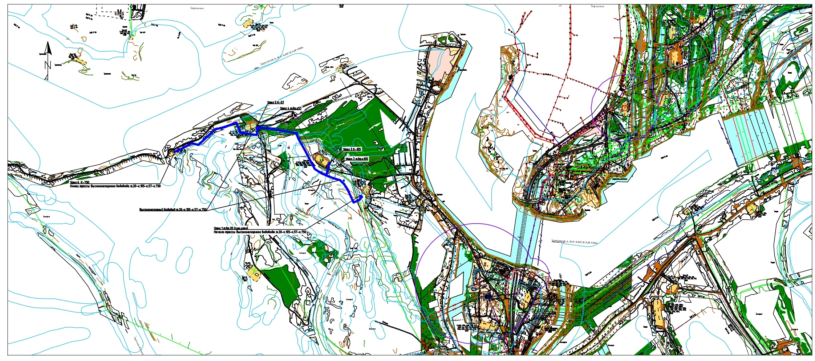

Приложение № 2

к постановлению администрации Нефтеюганского района

от 04.12.2019 № 2472-па

ЗАДАНИЕ

на разработку документации по планировке территории

«Высоконапорный водовод т.20-к.105-к.57-к.750 Усть-Балыкского месторождения»

(наименование территории, наименование объекта(ов) капитального строительства, для размещения которого(ых) подготавливается документация по планировке территории)

| **Наименование позиции** | **Содержание** |
| --- | --- |
| 1. Вид разрабатываемой документации по планировке территории | Проект планировки территории. Проект межевания территории. |
| 1. Инициатор подготовки документации по планировке территории | ПАО «НК «Роснефть», 115035, г. Москва, Софийская набережная, 26/1.  ИНН: 7706107510 КПП: 770601001 |
| 1. Источник финансирования работ по подготовке документации по планировке территории | За счет собственных средств ПАО «НК «Роснефть». |
| 1. Вид и наименование планируемого к размещению объекта капитального строительства, его основные характеристики | Полное наименование объекта: «Высоконапорный водоводт.20-к.105-к.57-к.750 Усть-Балыкского месторождения».  Приложение: Вид и наименование планируемого  к размещению объекта капитального строительства, его основные характеристики. |
| 1. Населенные пункты, поселения, городские округа, муниципальные районы, в отношении территорий которых осуществляется подготовка документации по планировке территории | Муниципальное образование Нефтеюганский район Ханты-Мансийского автономного округа – Югры Тюменской области. |
| 1. Состав документации по планировке территории | Документацию по планировке территории выполнить в соответствии с постановлением Правительства Российской Федерации  от 12 мая 2017 года № 564  «об утверждении положения о составе и содержании проектов планировки территории, предусматривающих размещение одного или нескольких линейных объектов» в том числе:  - Проект планировки территории и проект межевания территории. Основная часть;  - Проект планировки территории и проект межевания территории. Материалы по обоснованию. |

Приложение

к заданию на разработку документации

по планировке территории

**Основные технические характеристики планируемых воздушный линий электропередачи (ВЛ)**

|  |  |  |  |  |  |
| --- | --- | --- | --- | --- | --- |
| **Наименование** | **Напряжение, кВ** | **Марка провода** | **Тип опор** | **Тип изоляции** | **Протяженность, м** |
| ВЛ 6 кВ в габаритах 110 кВ на куст 158 | 6 | АС-120-19 мм2 | унифицированные стальные нормальные опоры | Стеклянная | 2633,9 |
| ВЛ 6 кВ на куст скважин 158 в габаритах 6 кВ | из стальных труб | 638,16 |

**Основные технические характеристики планируемых трубопроводов**

|  |  |  |  |  |  |
| --- | --- | --- | --- | --- | --- |
| **Наименование трубопровода** | **Диаметр трубо-провода,**  **толщина стенки, мм** | **Давление (избыточ-ное), МПа, в начале/ конце участка** | **Проектная мощность трубопровода по жидкости/ по газу, м³/сут** | **Протяжённость трубопровода, м** | **Материал**  **изготовления** |
| Нефтегазосборные сети к.158 - т.вр.к.158 | 114х6 | 3,80/1,86 | 999,37/36970 | 3320 | стальные электросварные прямошовные хладостойкие трубы,  из стали марки 09Г2С, класс прочности К48  с заводским наружным трехслойным полиэтиленовым  и внутренним эпоксидным покрытием  с максимальной температурой эксплуатации +60°С. |
| Высоконапорный водовод т.вр.к.158 - к.158 |  | | | | стальные бесшовные повышенной коррозионной стойкости из стали 13ХФА, класс прочности К52. Трубы для строительства высоконапорного водовода поставляются с заводским наружным двухслойным полиэтиленовым покрытием, обеспечивающим  их надежность и долговечность  с максимальной температурой эксплуатации +60°С. |
| Участок «т.вр.к.158 – т.вр.к.161» | 168х14 | 21,28/21,05 | 1580,00/- | 1309 |
| Участок «т.вр.к.161 – к.158» | 114х12 | 21,05/20,54 | 607,97/- | 2905 |

**Основные технические характеристики планируемых**

|  |  |  |  |  |  |
| --- | --- | --- | --- | --- | --- |
| **Наименование** | **Техническая категория** | **Ширина земляного полотна, м** | **Ширина проезжей части, м** | **Длина, м** | **Количество углов поворота** |
| Подъезд к кусту скважин № 158 | IV-в | 7,50 – 10,10 | 4,5 | 2002,66 | 6 |
| Съезд к кусту скважин № 158 | IV-в | 7,50 | 4,5 | 29,75 | - |

**автомобильных дорог**